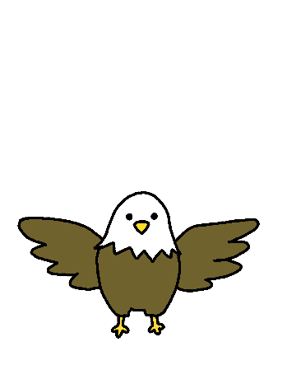
新井宿地区 福祉と文化と医療のまちのスペシャルデー


さぽーとぴあ会場 2026.11. 3（火・祝）10：30～14：00
B 棟
A 棟

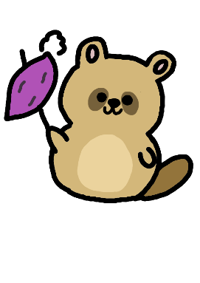
★ 総合受付
★ メェーぴあ塗り絵コーナー
★ みんなのつどいブース
（スタンプラリー・障がい者啓発グッズ配布）
★ 障がい者巡回パネル展

★ 食品販売
・「レインボーワークス」
・「喫茶色えんぴつ」
・「35 café Pep」
・「カフェ ヴェルデ」
★ 駄菓子コーナー

１階

【イベント】
☆11時30分頃～
＠B棟１階カフェスペース
「コムインチェンバーオーケストラ」による演奏♪

☆12時30分以降 ＠さぽーとぴあ館内
今年もスペシャルデーに “はねぴょん” が来るよ! !
★ キャンディバッグを作ってみよう
（10:45～整理券配布＠A棟２階受付）
★ 福祉用具展示
★ 高次脳機能障害紹介動画上映
２階


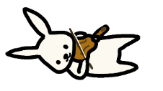

★ ボッチャであそぼっちゃ！
★ 読書バリアフリーコーナー
★ 手話をやってみよう
３階
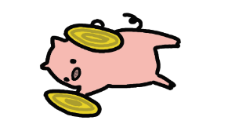
★ 就労の森でゲーム
★ 作業体験コーナー
４階

★ さぽーとぴあステージ
・「スペシャルオリンピックス
チアチーム」
・「ペアダンスの会 明友会」
・「フォーラム大田高次脳」
・「ドロップス 福祉リズムダンス」
・「コムインチェンバーオーケストラ」
・「じゅんや人情」
・「ヘルスクラブ」
・「大田明朗会」
・「大森第三中学校吹奏楽部」

【遊びのひろば】
★ バナナ・カバナ
★ メェーぴあ探し
★ ハンドアーチェリー
★ スライムづくり

１階で駄菓子と交換できる金券を
ゲットしよう！
５階

